Klausurtag 4

Materialübersicht für Lehrkräfte
Tiefe Verarbeitung anregen – Zusammenhänge erkunden  Anforderungen fokussieren – Zusammenhänge erkunden  Flächeninhalt Kreissektor:  Die Schülerinnen und Schüler formulieren Zusammenhänge zwischen dem Mittelpunktswinkel, dem Radius und dem Flächeninhalt eines Kreissektors.  Schulart / Lehrplanbezug  MS: 8.4 – Flächeninhalt Kreise (primär M-Zweig)  RS: 9.4 – Kreis  GYM: 8.7 – Kreis und Zylinder  Links: Material Erläuterung | 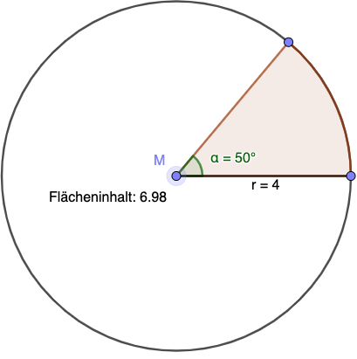
Tiefe Verarbeitung anregen – Lösungswege vergleichen  Steigungsdreiecke verwenden:  Die Schülerinnen und Schüler entwickeln Strategien zur Bestimmung der Steigung des Graphen linearer Funktionen. Versionen mit und ohne Nutzung eines GeoGebra-Sheets.  Schulart / Lehrplanbezug  MS: M-Zweig 9.8 – Funktionale Zusammenhänge  RS I: 8.6 – Funktionen  RS II/III: 8.5 – Funktionen  GYM: 8.2 – Lineare Funktionen  Links: Material Erläuterung | 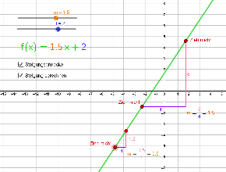
Tiefe Verarbeitung anregen – Strategien diskutieren  Pyramidennetze erstellen:  Die Schülerinnen und Schüler sollen möglichst viele Kandidaten unterschiedlicher Netze einer vierseitigen Pyramide darstellen. Versionen mit und ohne Nutzung der Shapes-App.  Schulart / Lehrplanbezug  MS: 9.3: – Geometr. Figuren, Körper & Lagebeziehungen  RS I: 9.5 – Raumgeometrie bzw. RS II/III: 10.2 – Raumgeometrie  Gym: 10.2/5 – (Fortführung) Raumgeometrie  Links: Material Erläuterung | 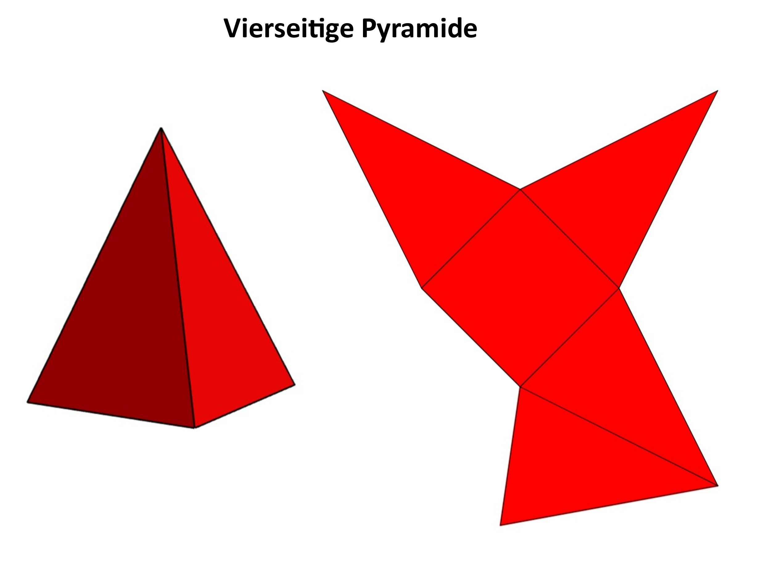

Anforderungen fokussieren – Lösungsbeispiele analysieren

Prozentrechnung – Verkaufspreiskalkulation
Die Schülerinnen und Schüler kalkulieren den Verkaufspreis von Produkten, indem sie schrittweise Prozentrechnung anwenden. Das schematische Vorgehen wird durch Lösungsbeispiele mit Prompts unterstützt.

Schulart / Lehrplanbezug
MS: 8.1 – Prozentrechnung
Für RS und GYM nicht explizit im Lehrplan vorgesehen
Links: Material Erläuterung
Anforderungen fokussieren – Strategien diskutieren  Lineare Gleichungen mit Photomath  Die Schülerinnen und Schüler nutzen eine App zur automatisierten Anzeige von Schritten zur Lösung linearer Gleichungen und diskutieren die verwendeten Strategien.  Schulart / Lehrplanbezug  MS: M-Zweig 9.8 – Funktionale Zusammenhänge  RS I: 8.6 – Funktionen  RS II/III: 8.5 – Funktionen  GYM: 8.2 – Lineare Funktionen  Links: App Erläuterung | 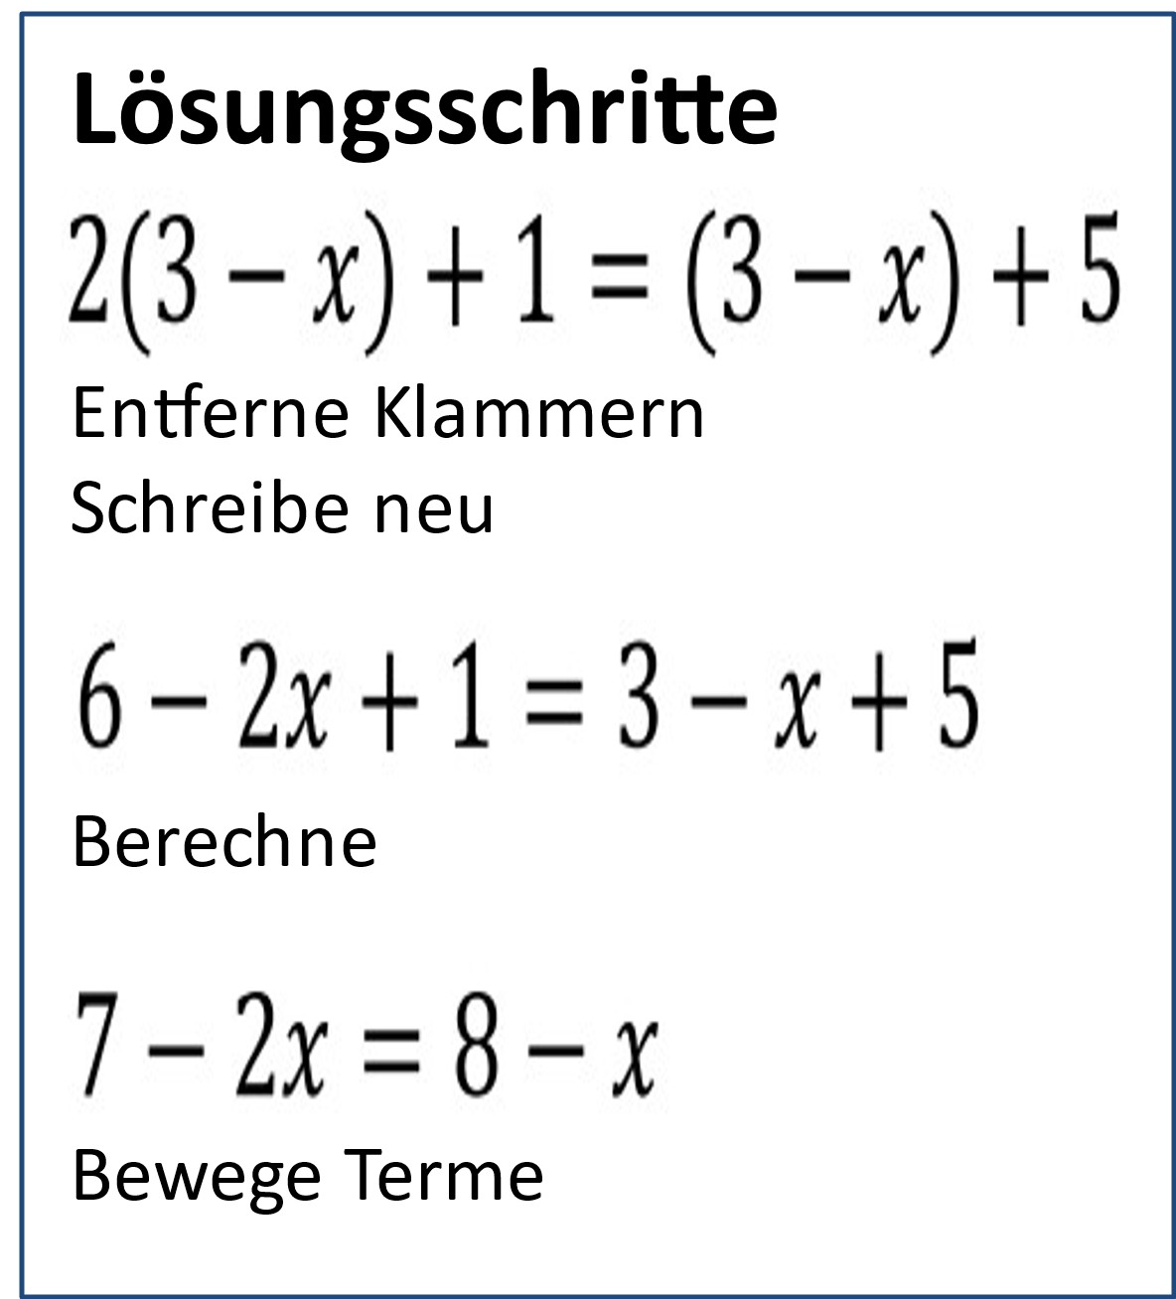
Fehler nutzen – Fehler analysieren  Absoluter und relativer Zellbezug  Die Schülerinnen und Schüler analysieren und korrigieren einen typischen Fehler in einer Tabellenkalkulation, bei der die Bezüge falsch eingegeben wurden.  Schulart / Lehrplanbezug  GYM: 8.5 – Laplace-Experimente (Abs. / rel. Zellbezug; zudem im Informatik-Lehrplan)  Math. Inhalt: Prozentrechnung in 6. Klasse  Links: Material Erläuterung | 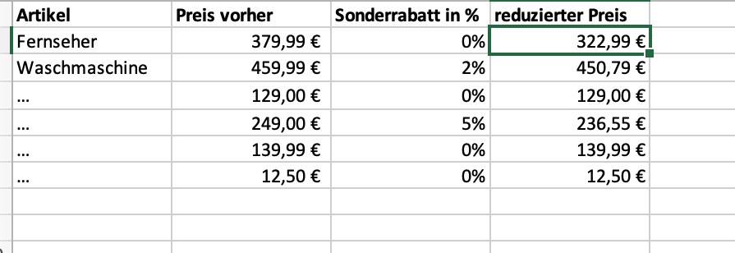
Fehler nutzen – Eigene Fehler reflektieren (BEBA-Strategie)  Aussagen zu Vierecken formulieren  Die Schülerinnen und Schüler formulieren Aussagen zur Beziehung verschiedener Viereckstypen und bearbeiten ihre Fehler mithilfe der BEBA-Strategie.  Schulart / Lehrplanbezug  MS: 6.3 – Geometrische Figuren, Körper und Lagebeziehungen  RS I: 8.1 – Vierecke bzw. RS II/III: 8.1 – Dreiecke & Vierecke  (ggf. auch RS 5.3)  GYM: 5.2 – Geometrische Figuren und ihre Lagebeziehungen  Links: Material Erläuterung | 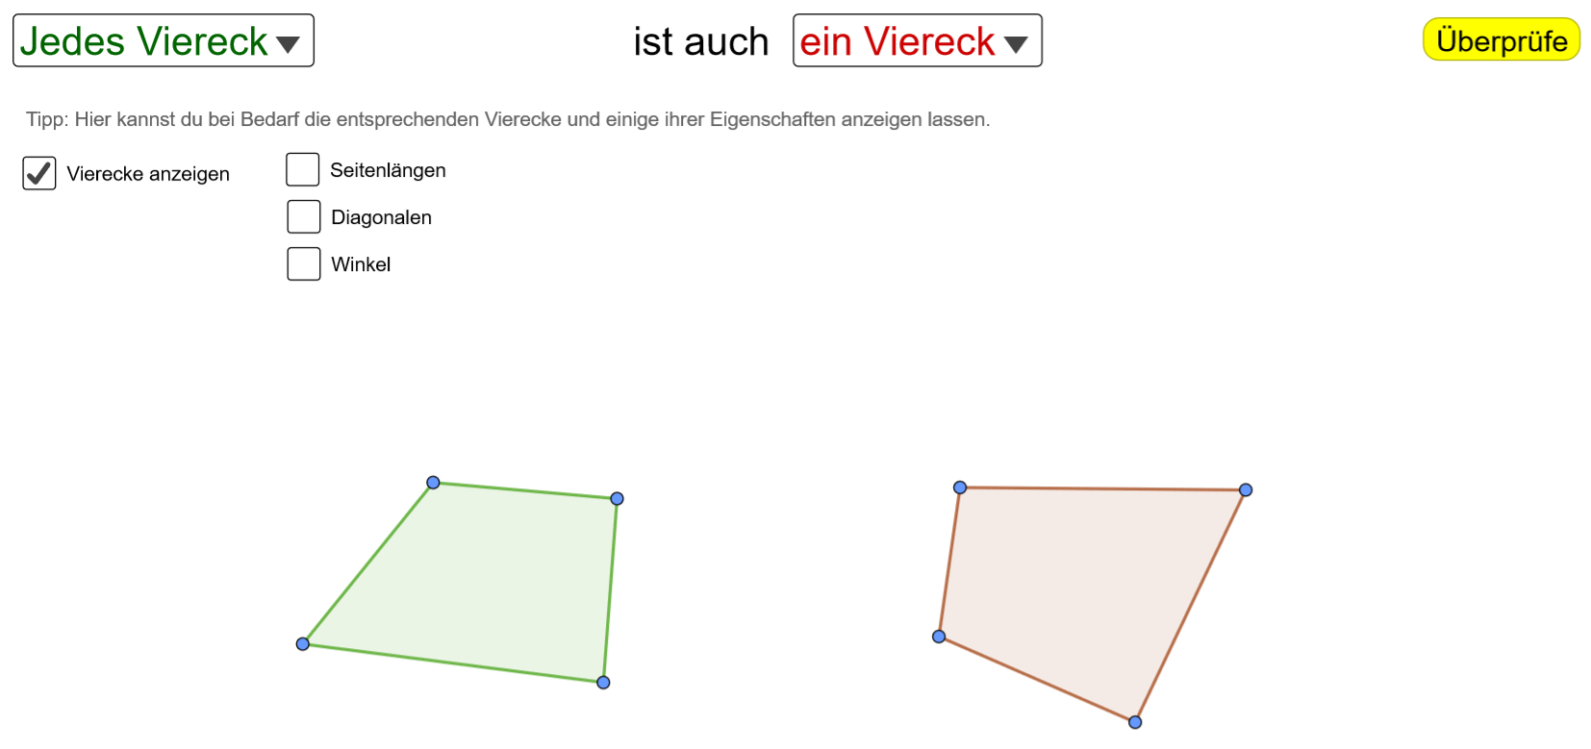

Fehler nutzen – Fehlvorstellungen widerlegen  Falsche Strategie zur Bestimmung der Steigung lin. Funktionen  Die Schülerinnen und Schüler setzen sich mit einer falschen Strategie zur Bestimmung der Steigung einer linearen Funktion auseinander. Dazu werden Texten genutzt, die gezielt diese Strategie widerlegen.  Schulart / Lehrplanbezug  MS: M-Zweig 9.8 – Funktionale Zusammenhänge  RS I: 8.6 – Funktionen bzw. RS II/III: 8.5 – Funktionen  GYM: 8.2 – Lineare Funktionen  Links: Material Erläuterung | 